40 лет катастрофы на Чернобыльской АЭС
В МБОУ ЕСОШ №7 им.О.Казанского к 40-летию катастрофы на Чернобыльской АЭС с 20 апреля прошло ряд мероприятий по сохранению исторической памяти о героическом подвиге ликвидаторов катастрофы на Чернобыльской АЭС. Среди обучающихся 5-6 классов организована выставка рисунков «Чернобыльская трагедия глазами детей».
Для обучающихся 7-11 классов проведены Уроки мужества, на которых классные руководители рассказали о героических подвигах людей, которые спасли не только Советский Союз, но и большую часть Европы от последствий аварии на атомной электростанции, о том, что нужно прежде всего помнить о той страшной катастрофе, которая произошла, и понимать, что это сделано для того, чтобы этой катастрофы просто-напросто не повторилось.

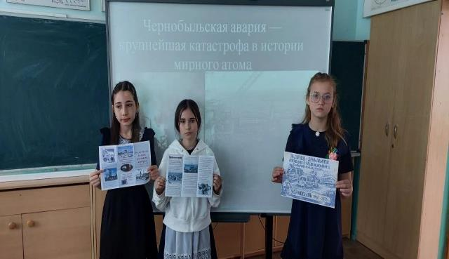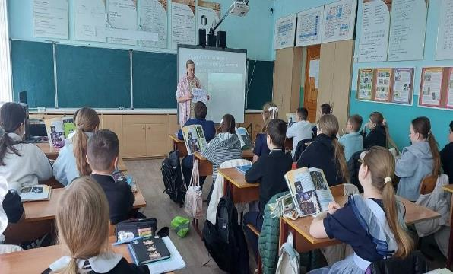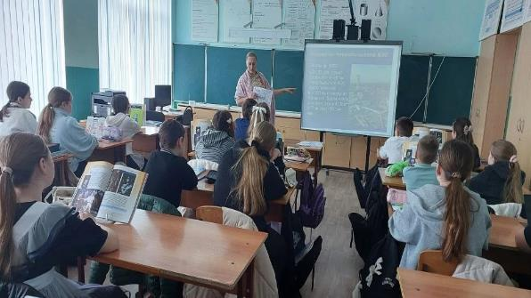

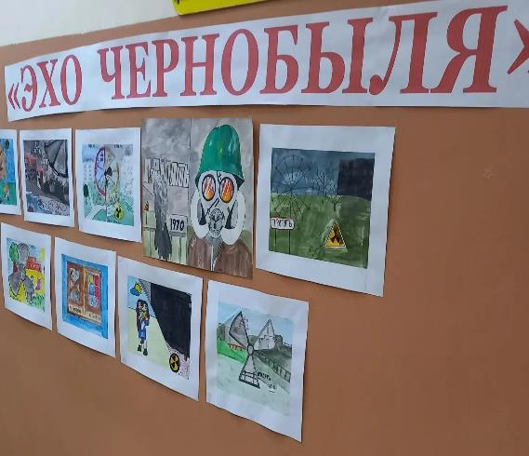
Заместитель директора: Господинкина Г.Ю.

